Actividad 5 – Select-object; where; Sort

1.Realiza una cláusula que utilice Select, where y sort
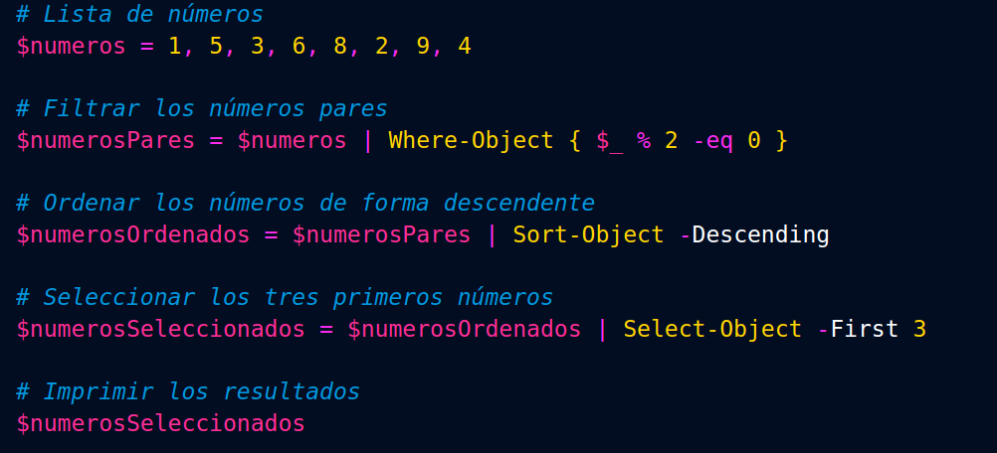
Lo ejecutamos

